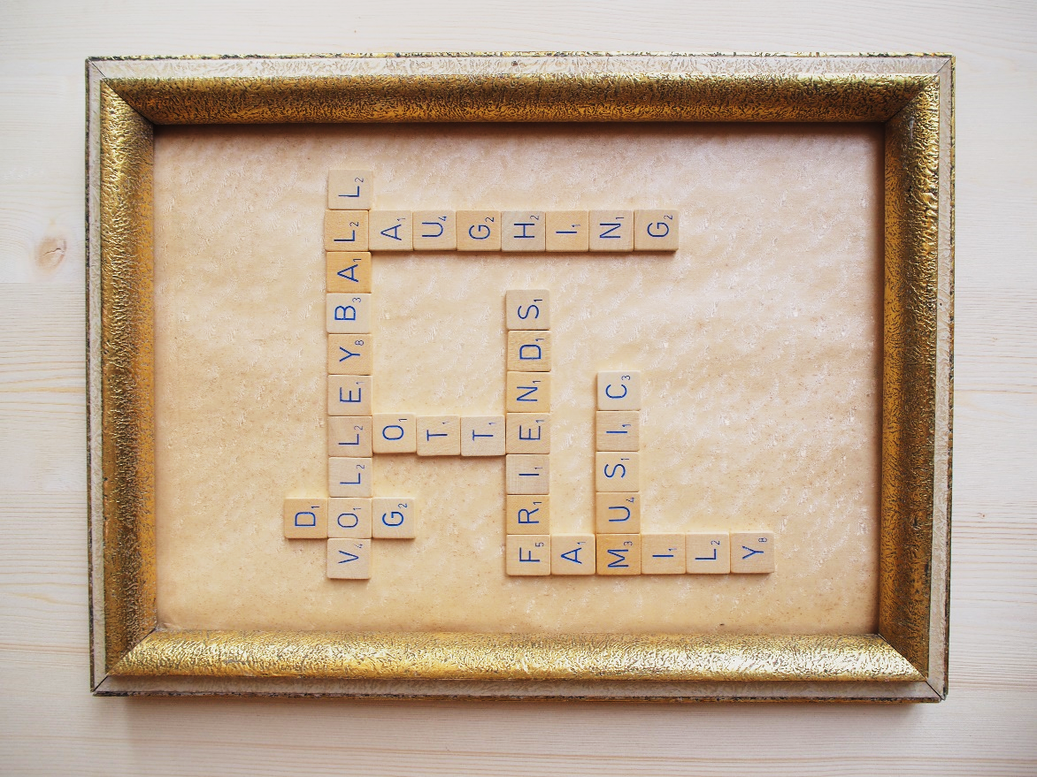
Hello, I am Lotte Ouderits:

Hi, I am Lies De Voeght:
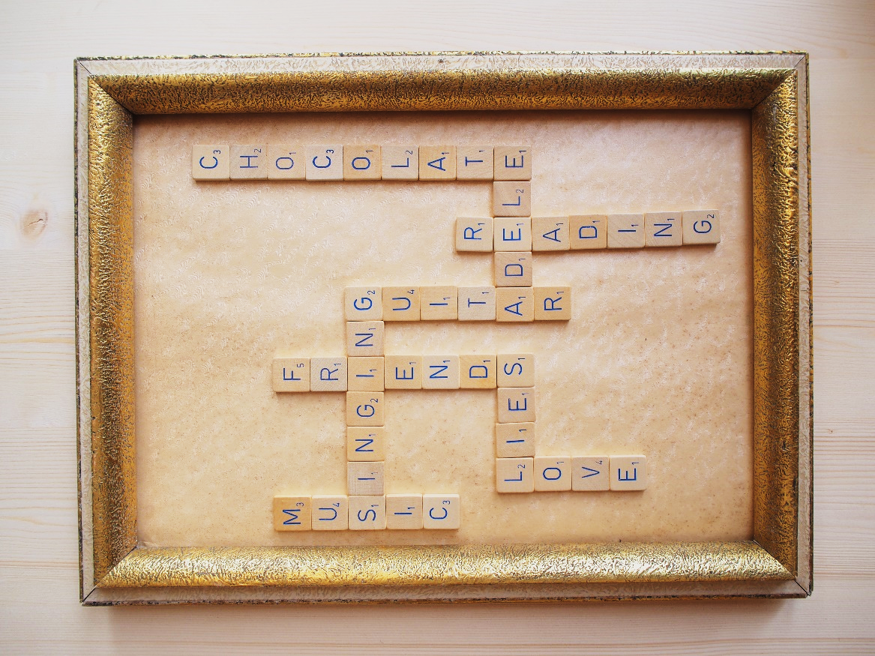

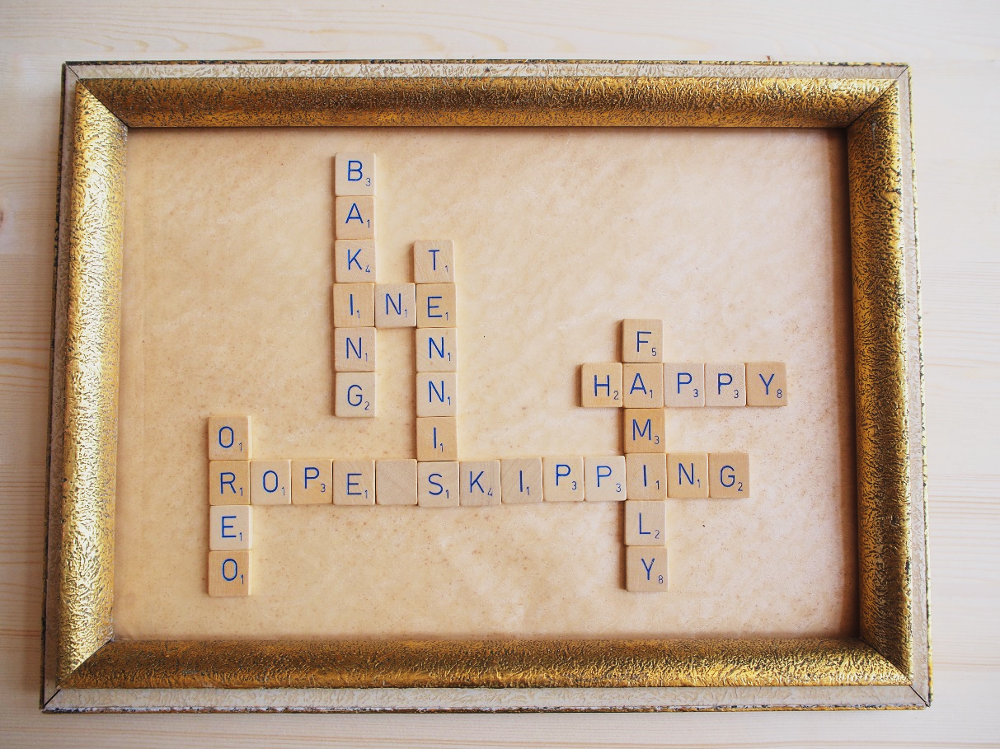
Hi, I am Ine Kenis:

Hello, I am Fee Van Eynde:
